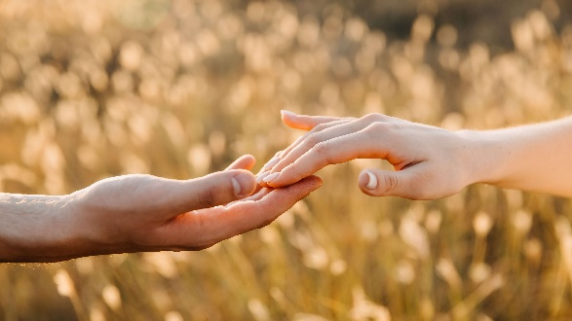**Moergestel praat mee over de toekomst van de zorg en het welzijn van ouderen**

De derde bijeenkomst in het kader van de campagne ‘Senioren zelf aan zet, praat vandaag over morgen’, die op 24 september plaats vond in den Boogaard, is wederom een succes geworden.

De grote groep aanwezigen kreeg in aanloop naar de kern van de avond eerst een korte terugblik op de twee voorgaande bijeenkomsten. Myke Voorsluijs, procesbegeleider vanuit Senioren Brabant-Zeeland, wees nog eens op de zorgen en uitdagingen die op ons afkomen als we ouder worden vanwege de sterke vergrijzing, het oplopend tekort aan zorgpersoneel en een tekort aan seniorenwoningen. En dan willen senioren ook nog zolang mogelijk thuis blijven wonen, in hun vertrouwde comfortabele en veilige omgeving. Het gevolg hiervan is, noodgedwongen of niet, dat in de toekomst het eigen sociale netwerk motor wordt voor ons eigen welzijn en dat van de ander. We moeten voor elkaar gaan zorgen.

Na deze terechte conclusie kreeg Jo Caris, oud bestuurder in de gezondheidszorg en lid van ASD (adviesorgaan sociaal domein), aan het woord. Hij nam ons mee in een algemene beschouwing over de harde werkelijkheid in de zorg. Aan de hand van onderzoeken en cijfers liet hij zien dat de zorgkosten in Nederland inderdaad de pan uitrijzen, het personeelstekort dramatisch stijgt en de zorgvraag alleen maar toeneemt. Het gevolg: lange wachttijden in ziekenhuizen, zorginstellingen en wijkzorg. Om een algeheel sociaal zorginfarct te voorkomen is het volgens Jo logisch dat zorginstanties zich noodgedwongen gaan beperken tot wezenlijke cruciale zorg en steeds meer een beroep gaan doen op de thuisomgeving van de client of patiënt. Professionele zorg schuift steeds verder op naar vrijwillige buurtzorg. De individuele zorg, welzijn en welbevinden worden op deze manier meer afhankelijk van de eigen omgeving van familie, kennissen en buurtbewoners. De eigen redzaamheid wordt samenredzaamheid.

Hierna vertelde Henk vd Bijgaart, voorzitter van SVM, hoe het concept van Buurtgenoten georganiseerd is in Moergestel. Het is volgens hem een exclusief voorbeeld van hoe we met elkaar in de toekomst dienen om te gaan en voor elkaar kunnen zorgen. Buurtgenoten heeft het missionaire doel de sociale leefbaarheid van ouderen in de wijk te bevorderen en de eenzaamheid terug te dringen. Dat gebeurt door vrijwillige contactpersonen, verdeeld over zeven wijken, die met regelmatige contactbezoeken ‘vinger aan de pols’ houden bij met name kwetsbare 80 plusbewoners in de wijk. Buurtgenoten biedt concrete sociale hulp. Voorbeelden hiervan zijn: advisering en verwijzing naar juiste instanties, hulp bij invullen van formulieren, een luisterend oor, begeleiding naar…. Daarnaast biedt Buurtgenoten ook praktische hulp in de vorm van o.a. een klussendienst, vrijwilligersvervoer, het gebruik van een duo-fiets en een repair-shop.

Ook wijkzorg Thebe kwam aan het woord. De twee medewerkers hiervan, Luc Geeris en Femke van Geel, lieten vooral met filmpjes en gerichte innovatieve hulpmiddelen zien hoe in de wijkzorg bij de mensen thuis steeds meer ingespeeld wordt op de zelfredzaamheid van de client.

Na de pauze kwamen de aanwezigen zelf aan het woord om met elkaar in kleine gespreksgroepjes te praten over hun eigen sociale netwerk. Rond kernvragen zoals ‘’wanneer en hoe zou je iets voor ouderen kunnen betekenen in je buurt’, ‘wat doe jezelf als je hulp nodig hebt’ en ‘hoe lossen we eenzaamheid op’ werden gedachtes, en ideeën en oplossingen met elkaar uitgewisseld. Van de opgehaalde informatie werd door de gespreksleiders plenair verslag gedaan. In het algemeen bleek hieruit dat men altijd wel bereid is praktische hulp aan te bieden. Maar dat die hulp ook tegen grenzen aan kan lopen, bijvoorbeeld bij medische handelingen of wanneer de hulp structureel dreigt te worden. Zelf hulp en zorg vragen bleek een stuk ingewikkelder. Mensen behouden graag de eigen regie, willen anderen niet belasten of kennen onvoldoende de buurt. Bij vragen over hoe eenzaamheid terug te dringen viel op dat mensen vooral moeten leren vragen, zelf initiatieven moeten nemen en zich moeten melden bij de allerlei sociale instanties die eenzaamheid kunnen verlichten. De lokale seniorenvereniging SVM en Buurtgenoten zijn bij uitstek organisaties die een vangnet voor ouderen willen zijn en zich exclusief inzetten voor actieve deelname in de samenleving en bevordering van sociaal contact. Als zodanig geven zij zowel in betekenis als uitvoering inhoud aan het begrip ’goed nabuurschap’. En dit is misschien wel de kortste samenvatting waar het in deze bijeenkomst om draaide.